Die Unterzeichner rufen alle Bürgerinnen und Bürger aus Stadt und Kreis Düren, Parteien, Vereine, Kirchen, Moscheen, Schulen und andere Institutionen auf, Solidarität mit den hier lebenden Einwanderern unterschiedlicher Herkunft zu bekunden. | Stoppt den braunen Terror  Wir wehren uns  Großer Demonstrationszug  am Freitag 10. Februar in Düren 17.00 Uhr  Treffpunkt: DITIB-Moschee, Veldener Str.  Kundgebung gegen 18.30 Uhr in der Marienkirche  mit anschließender Vollversammlung des BgR  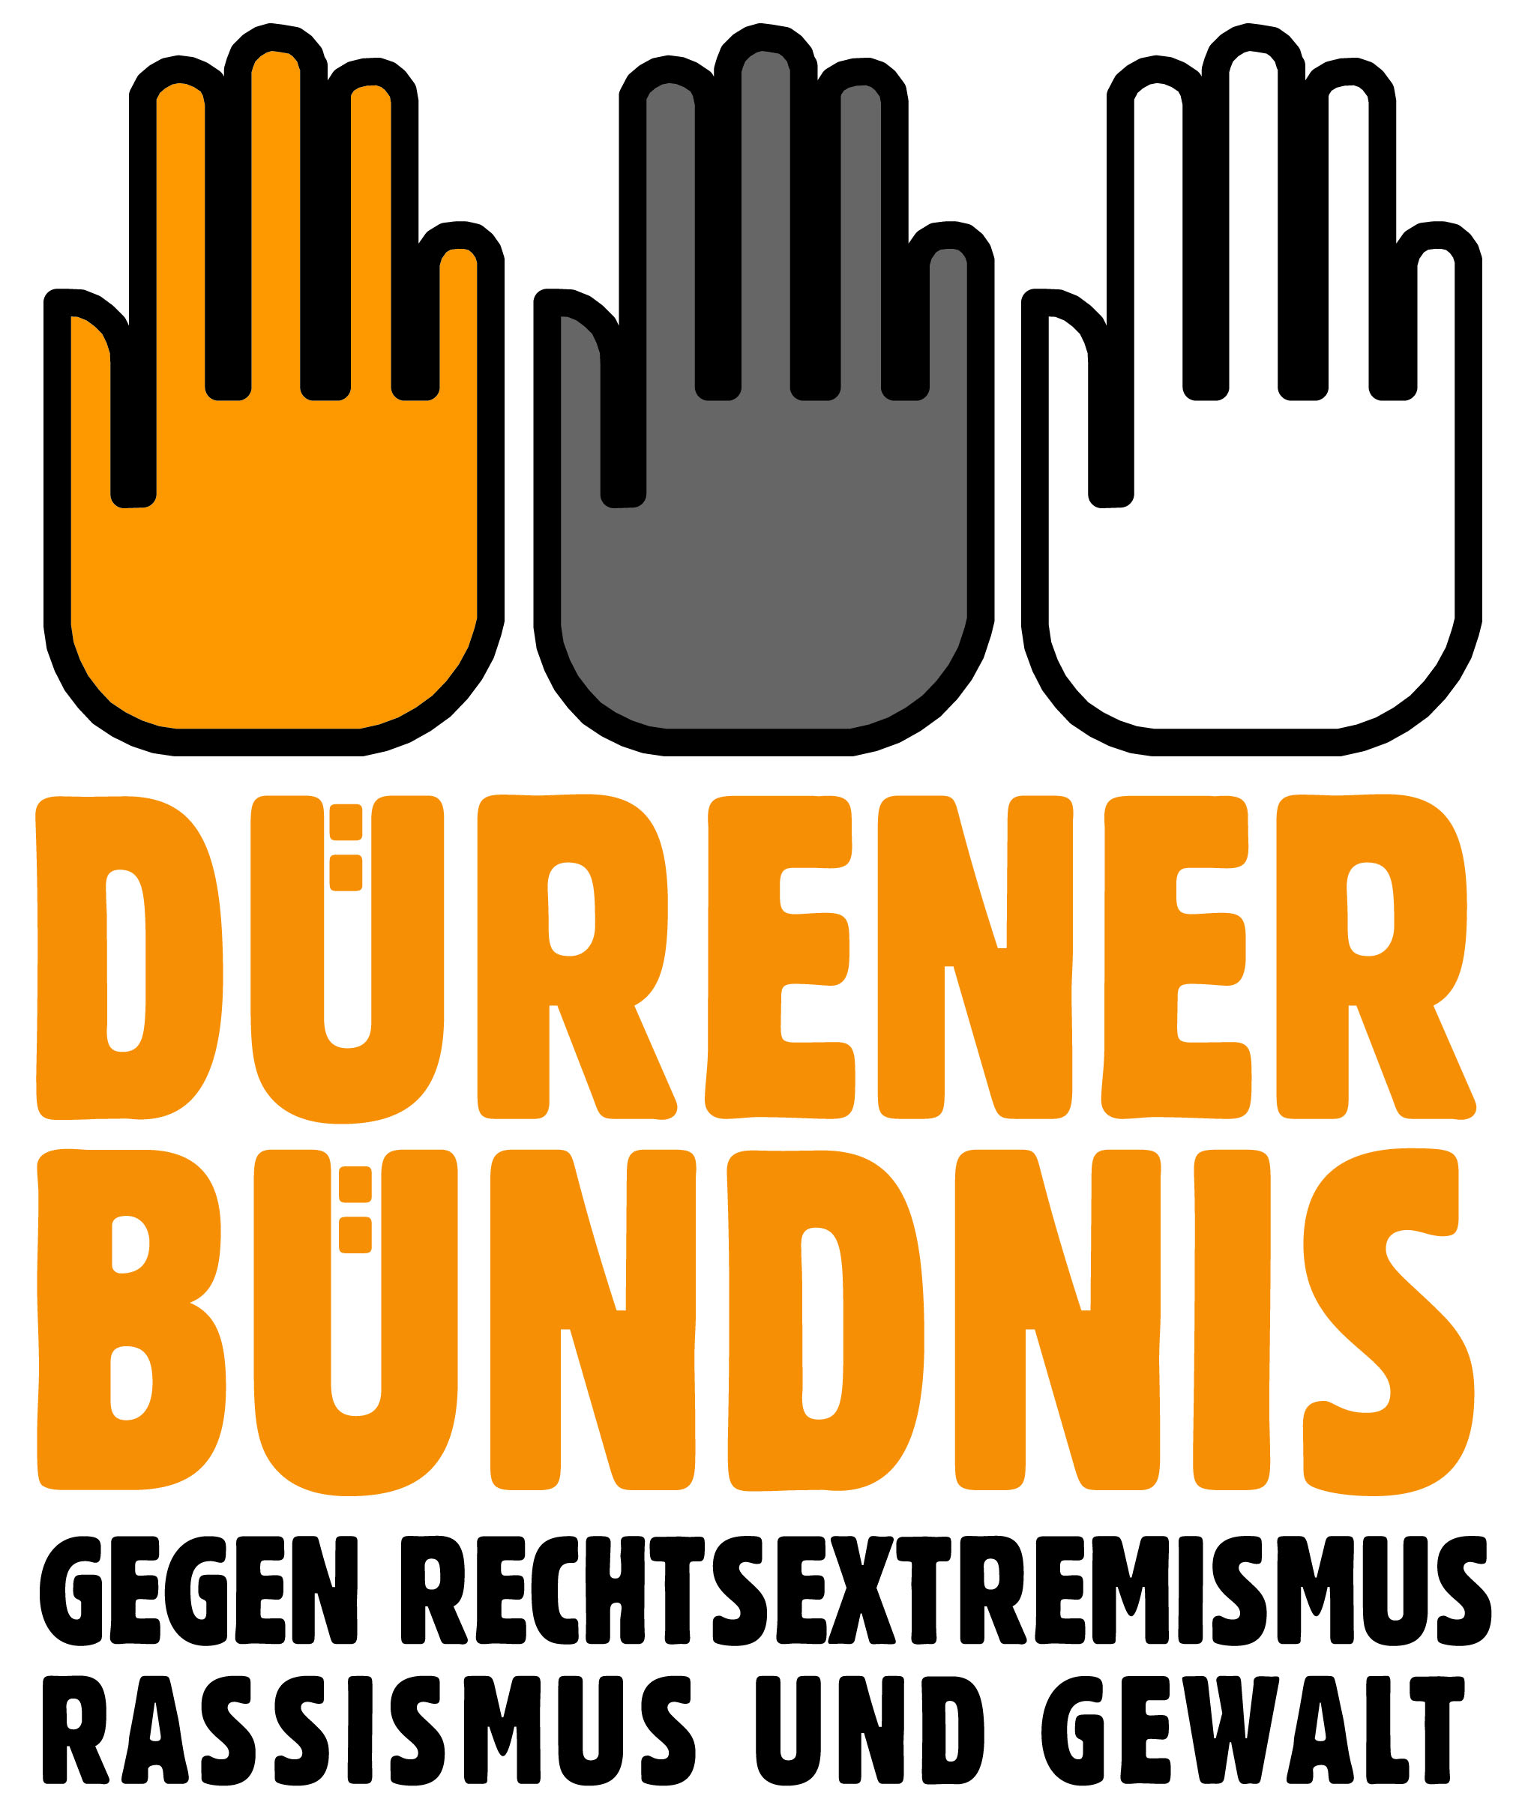  Menschenrechte - Solidarität - Gewaltlosigkeit  Religionsfreiheit - Pluralismus -  Toleranz - Interkultureller Dialog  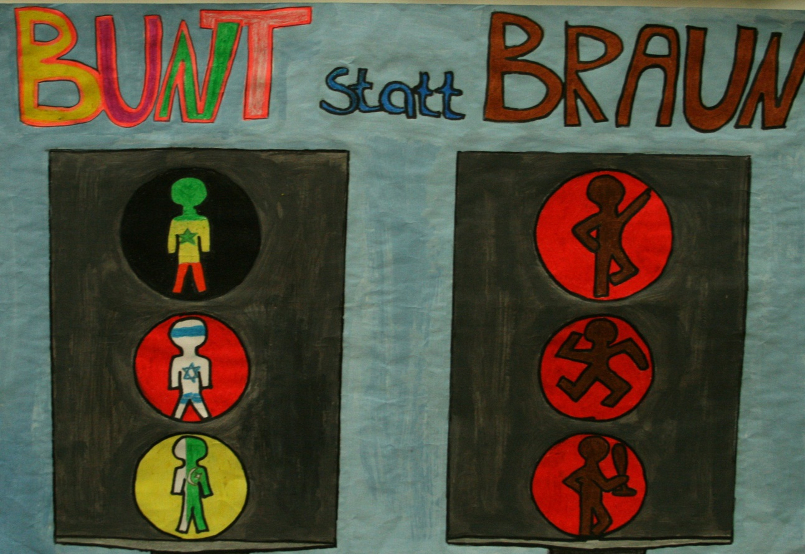  Entwurf

Stoppt den braunen Terror  Wir wehren uns  Zwischen den Jahren 2000 und 2006 wurden 9 Türken und ein Grieche brutal ermordet, nur weil sie eine andere Herkunft hatten. Insgesamt sind seit den 60er Jahren etwa 160 Morde durch Neonaziorganisationen und aufgehetzte Einzeltäter in Deutschland verübt worden. Die Opfer passten nicht in deren rassistisches Weltbild: Migranten, Flüchtlinge, Punks, Linke, Obdachlose und Menschen jüdischen oder muslimischen Glaubens.  Das rechtsextreme Netzwerk erfasste in einer CD etwa 10.000 Adressen von Vereinen, Kultureinrichtungen, Beratungsstellen, Kirchen, Moscheen, und Einzelpersonen deutschlandweit. Allein im Kreis Düren sind 19 Einrichtungen betroffen.  Zeigen Sie Mut !  Setzen wir jetzt gemeinsam ein Zeichen ! | "Wir kämpfen für eine Gesellschaft, in der alle Menschen gleiche Rechte haben und gleich geschützt werden – unabhängig von ihrer Herkunft, ihrem Status und allen anderen „Merkmalen“."  Biz bütün insanların eşit hak ve eşit korunma olanaklarına sahip olduğu -insanların hangi ülkeden geldiklerinin, konumlarının ve diğer özelliklerinin ne olduğunu gözetmeksizin- eşit bir toplum için mücadele ediyoruz!  نعمل من اجل مجتمع يتساوى فيه الناس  ويعم فيه الحق والعدل والسلام  Combattons-nous pour une société, dans laquelle tous les hommes ont les mêmes droits et soient bien protégés – indépendamment de leur origine, de leur statut et de toutes les autres caractéristiques.  Let us fight for a society, in which all men have equal rights and are well protected - independently of their origin, their status and any other characteristics.

